湘潭市岳塘区2017年公开招聘教师面试公告
根据《湘潭市岳塘区2017年公开招聘教师工作方案》及《湘潭市岳塘区2017年公开招聘教师公告》要求和相关规定,对进入面试对象和递补对象进行了资格审查，并按审查结果确定了面试对象（已公示）。现将面试有关事项公告如下：
一、湘潭市岳塘区2017年公开招聘教师面试名单:见附件
二、面试时间及地点
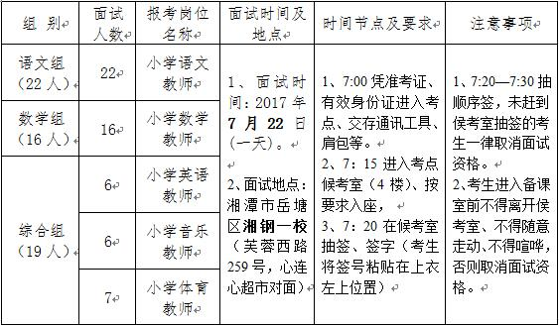
三、面试要求及流程
根据《湘潭市岳塘区2017年公开招聘教师公告》要求和相关规定,面试主要考核应聘者的语言表达能力、领会教材的能力、组织课堂教学的能力、实际操作的能力等。采用备课、试讲（上微型课）等方式进行。
1、候考：考生须在2017年7月22日上午7：00-7:15凭准考证、有效身份证进入考点、关闭并交存通讯工具、肩包（袋）等； 7：15前进入候考室（四楼），并按要求入座；7：20—7:30 工作人员组织面试抽顺序签（考生将签号粘贴在上衣的左上位置），凡未按规定时间到达侯考室抽签的考生，视为自动弃考，取消其面试资格。考生必须服从工作人员安排，按抽签序号参加面试。
2、备课：要求设计一堂完整的课，体现导入---展开---终结等教学环节。备课时限为45分钟（备课时间到40分钟时，工作人员口头提示：*号考生的备课还有最后5分钟），备课时间到，试教者必须马上停止备课，要求在备课材料首页的右上角写上抽签序号（严禁填写姓名、准考证号等有关身份信息，违者按零分处理），在工作人员引导下到试讲室外等候，（备课室的教材不带走）。
3、试讲：试讲者面对考官，现场无学生，在试讲时要假想有学生，须展示常规教学中必要的教学内容、教学方法、呈现形式、板书设计、个性特点等。试讲限时10分钟（试讲到9分钟时，工作人员举牌提示：还有最后1分钟），试讲时间到，试讲者必须马上停止试讲，上交备课材料（备课材料首页右上角只填写本人的抽签序号）。
4、成绩公布：面试成绩在成绩公示栏即时公布。考生获知成绩后，领取通讯工具、肩包等。
5、成绩合成及排名：考生综合成绩按笔试成绩和面试成绩各占50%合成。综合成绩相同的，按面试成绩进行排名。笔试成绩、面试成绩均按四舍五入保留到小数点后面两位数字；综合成绩按四舍五入保留到小数点后面三位数字。如遇招聘计划指标最后一个名额有2人或2人以上的考生笔试、面试成绩都相等的情况，要安排加试，加试须在面试当天下午15点之前通知考生，15：30-17：00进行加试。
四、注意事项及纪律要求
1、考生不得携带任何与面试有关的资料进入侯考室、备课室和试讲室，不得以任何方式向考官或考场内工作人员透露本人姓名、考号和工作单位等信息，违者按零分处理。
2、面试期间，考生须服从考务工作人员安排，遵守考场纪律，不得在侯考室喧哗，试讲未结束前不得离开侯考室。
3、考生须文明应试，着装大方整洁，试讲时不佩戴计时器（如：手表等），不得在考点内抽烟、嚼槟榔等。
4、如考生违纪，视情节轻重给予警告直至宣布取消面试资格或宣布面试成绩无效。
附件：湘潭市岳塘区2017年公开招聘教师面试名单
湘潭市岳塘区2017年公开招聘教师工作领导小组办公室
2017年7月13日
附：湘潭市岳塘区2017年公开招聘教师面试名单（语文22人）
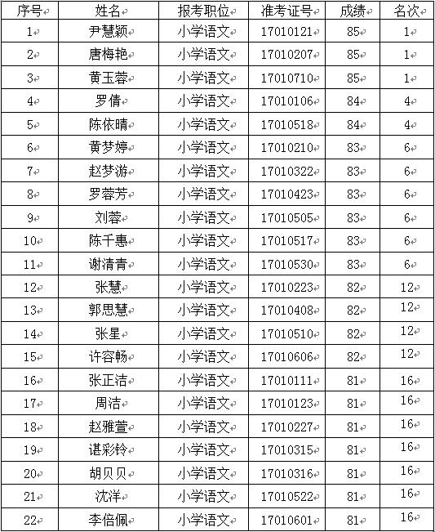
湘潭市岳塘区2017年公开招聘教师面试名单（数学16人）
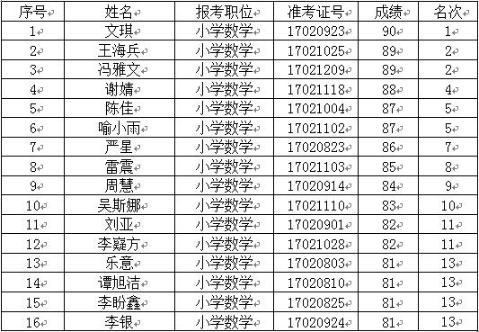
湘潭市岳塘区2017年公开招聘教师面试名单（英语6人）
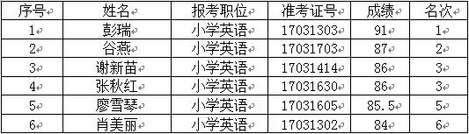
湘潭市岳塘区2017年公开招聘教师面试名单（体育7人）
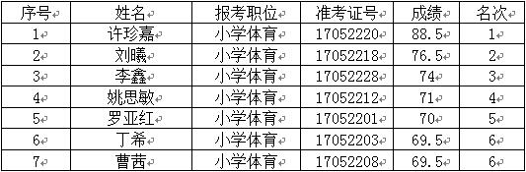
湘潭市岳塘区2017年公开招聘教师面试名单（音乐6人）
